**Для безопасного дорожного движения необходимо сделать все объекты на дороге видимыми при любых условиях, в любое время года и при любой**

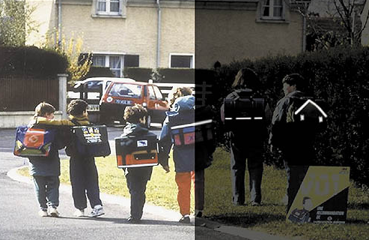

**погоде**

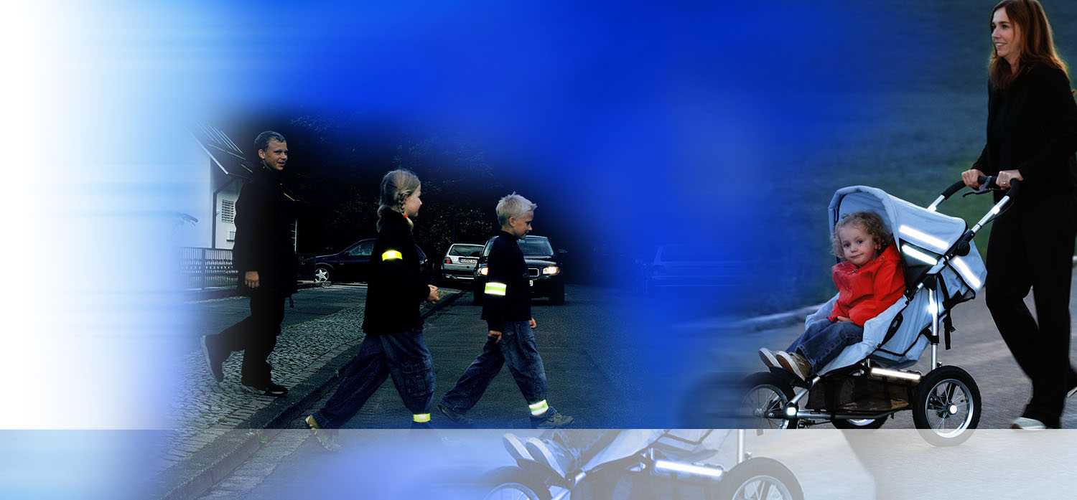**Сделать видимым – значит… спасти!**

Способ применения:  
Световозвращатель нужно прикрепить таким образом, чтобы при переходе

через дорогу на него попадал свет фар автомобилей.  
Рекомендуется крепить световозвращающие приспособления с двух сторон одежды и коляски.

**Дети на дороге должны быть видны водителям**

Отдел ГИБДД ММО МВД России «Красноуфимский»